Flammenfärbung
Fragestellung: | Welche Flammenfärbungen zeigen die Elemente?
Thema: | Qualitativer Nachweis von Elementen mittels Flammenfärbungen
 | Schüler:innenversuch
Material: | Materialangabe pro Kleingruppe  Brenner  Platindraht (alternativ Magnesia-Stäbchen)
Immer Schutzbrille tragen und lange Haare zusammenbinden!
Chemikalien: | Name: | Gefahren/Sicherheitshinweise:
Chemikalien: | Materialangabe pro Kleingruppe  Lithiumchlorid  Natriumchlorid  Kaliumchlorid  Calciumchlorid  Strontiumchlorid  Bariumchlorid |   ------  ------  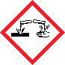  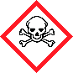
Durchführung: | Beschreibung:  - Der Platindraht wird zunächst in der nicht leuchtenden Flamme des Brenners ausgeglüht. Erst wenn keine nennenswerte Flammenfärbung sichtbar ist, wird der Draht mit Leitungswasser angefeuchtet und in eines der oben aufgelisteten Salze getaucht. | 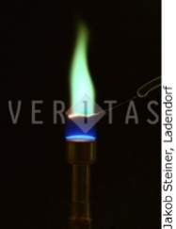  Versuchsaufbau:  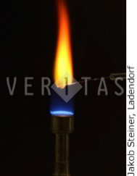  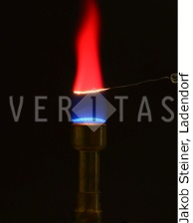
Durchführung: | - Der Draht mit den anhaftenden Salzkörnern wird anschließend in die Brennerflamme gehalten.  - Nach dem gründlichen Ausglühen kann der Versuch mit einem anderen Salz wiederholt werden.  - Fertige eine Tabelle mit den beobachteten Flammenfarben an.
Beobachtung:
Erkenntnisse:
Weiterführende Fragen: | Wie können Lithiumsalze von Strontiumsalzen sicher unterschieden werden?  Wie kann man feststellen, ob Natrium- und Kaliumsalze in einer Probe enthalten sind?
Tipp: | Cobaltglas und Handspektroskop
Entsorgungshinweis: | entfällt

